Задания творческого тура

Начался творческий (http://www.nanometer.ru/2009/03/13/12369279384989.html) Интернет-тур Третьей Всероссийской Интернет-олимпиады "Нанотехнологии - прорыв в Будущее", проводимой Московским государственным университетом имени М.В.Ломоносова (МГУ) при поддержке Российского федерального агентства по образованию (проект "Всероссийская Интернет-олимпиада школьников, студентов, аспирантов и молодых ученых в области наносистем, наноматериалов и нанотехнологий"), Министерства образования и науки, Российского Совета Олимпиад школьников, Нанотехнологического общества России. Со-организатором Олимпиады является Российская корпорация нанотехнологий (РОСНАНО). Генеральный партнер олимпиады - группа Онэксим.
Сроки проведения творческого тура: 15-22 марта (срок подачи окончательных решений - до 10 часов утра 23 марта 2009 г.). Задания творческого тура Олимпиады может решать любой участник теоретического тура вне зависимости от результативности его предыдущих ответов, а также любой пользователь сети Интернет, впервые зарегистрировавшийся на Олимпиаду. Тексты заданий творческого тура для школьников, студентов, аспирантов, молодых ученых, учителей, остальных участников доступны в виде архивных файлов и в блоке «ЗАДАНИЯ ТВОРЧЕСКОГО ТУРА ИНТЕРНЕТ-ОЛИМПИАДЫ (для всех) (http://www.nanometer.ru/2009/03/13/12369279384989.html)». Подача решений участниками производится только через сайт олимпиады (http://www.nanometer.ru/olymp2qw_list_o3.html?F[PROP_tur]=119349).
По каждому заданию будут установлены претенденты на участие в очном туре в количестве, превышающем число номинаций, указанных в описании задания. На очном туре олимпиады участниками будет проводиться защита творческого задания с целью окончательного определения победителей творческого тура.
Задания предложены РОСНАНО, группой ОНЭКСИМ, физическим, химическим, психологическим, социологическим факультетами МГУ, ФНМ МГУ, компаниями Т-Платформы, Байер, Ренишау, интернет-порталом INFOX. Партнеры олимпиады - международный форум "Ломоносов", "Школа дистанционного образования МГУ". Олимпиада проводится при спонсорской поддержке компании НТ МДТ, информационные спонсоры - Infox, Lenta.ru, R&D CNEWS, "НТ-ИНФОРМ", "Планета образования", "Бином", "Наука и жизнь", "Добрососедство", "В мире науки", Nanonewsnet, "STRF". Олимпиада проводится при поддержке Федерального агентства по образованию (проект "Всероссийская Интернет-олимпиада школьников, студентов, аспирантов и молодых ученых в области наносистем, наноматериалов и нанотехнологий").
Категории: все участники
Цель этапа: прохождение на очный тур для защиты творческого задания и получения дипломов, премий (в среднем 10 000 руб. на одну номинацию) и спецпризов.
На данному туре даются творческие задания, рассчитанные на школьников, студентов, аспирантов, молодых ученых, учителей (преподавателей) и других участников, в том числе с гуманитарным образованием (экономисты, социологи, психологи, журналисты).
Планируемое количество участников очного тура (по результатам творческого тура) будет определяться количеством номинаций, указанных в заданиях, после апелляции и обсуждения результатов 1-2 апреля, это число в зависимости от качества решений может быть увеличено или уменьшено. Основные критерии выставления положительных оценок: соблюдение условия задания и творческий подход.
Для доступа к заданиям творческого тура надо ввести свой логин и пароль УЧАСТНИКА олимпиады, затем в верхней "шапке" на главной странице найти заголовок «ЗАДАНИЯ ТВОРЧЕСКОГО ТУРА ИНТЕРНЕТ-ОЛИМПИАДЫ (для всех)», "кликнуть" на этот заголовок, посмотреть условия конкурса, затем кликнуть "задачи и ваши решения" http://www.nanometer.ru/olymp2qw_list_o3.html?F[PROP_tur]=119349, после этого выбрать задачи и решать их. Ответы загружаются в виде ФАЙЛОВ (ДЛЯ КАЖДОЙ ЗАДАЧИ ОТДЕЛЬНО!), в поле "Загрузка ответа", внизу, под условием задачи. Просьба не путать задачи и ответы (Ваши решения необходимо загружать на сайт в поле той задачи, к которой относится ответ). Просьба НЕ ПОСЫЛАТЬ ответы по электронной почте, такие решения проверяться не будут. Ответы на наиболее часто задаваемые вопросы, в том числе по техническим особенностям подачи решений, содержатся в разделе ">?<". Предыдущий пресс - релиз содержит более подробную информацию.
В ряде случаев победителям будут даны рекомендации по опубликованию своих творческих заданий в виде статей в СМИ, научно-популярных и научных журналах, в том числе «Альтернативная энергетика и экология», «Нанотехника», «Российские нанотехнологии», «Российских химических журнал», «Техника молодежи», «Наука и жизнь», «В мире науки» и др. Работы победителей конкурса «Нанознайка» будут включены в брошюру (с указанием авторства и с согласия авторов), которая будет раздаваться гостям и участникам на церемонии закрытия Интернет-олимпиады, макет этой же брошюры будет выставлен на сайте Нанометр. Наиболее успешные участники могут получить возможность обсудить свою будущую карьеру с работодателями из числа спонсоров олимпиады.


«Популярно о НАНО»

Информация об организаторе: РОСНАНО
Количество номинаций: 2 (дополнительные номинации и призы устанавливаются по согласованию с РОСНАНО)
Форма: литературные тексты с иллюстрациями (для любого участника)

Российская корпорация нанотехнологий предлагает Вам проявить свой литературный талант и написать в удобной для Вас форме литературное произведение (или, если успеете, несколько произведений) по одному из двух (или обоим) основных направлений – «Научно-популярные материалы на тему нанотехнологий» и / или «Материалы футурологического характера на тему нанотехнологий».

Условия: Участникам предлагается самостоятельно выбрать интересующую их тему из ниже приведенного списка и подготовить материал к конкурсу (научно-популярную статью, монолог - рассуждение, диалог с воображаемым собеседником и прочее). Оцениваются следующие моменты:
- новизна (3 балла)
- оригинальность изложения темы (5 баллов)
- структурированность и логичность изложения (2 балла)
- соответствие содержания теме (2 балла)
- популярность и доступность изложения (3 балла)
- иллюстративный материал (2 балла)
- ссылки, если имеются (2 балла)

Номинации:
1. Научно-популярные материалы на тему нанотехнологий. Участники самостоятельно выбирают интересующую их тему из предложенных организационным комитетом и предоставляют в сроки материал на рассмотрение жюри. Не более 10000 знаков.
2. Материалы футурологического характера на тему нанотехнологий. Участники самостоятельно выбирают интересующую их тему из предложенных организационным комитетом и предоставляют в сроки материал на рассмотрение жюри (рекомендуемые темы являются обязательными, участник имеет право выбрать материал не из списка по согласованию с организационным комитетом). Не более 10000 знаков.

Темы:
1. «Нанопурга»
Критический взгляд на вещи (для любого участника). Сочинить привлекательную нанопургу и опровергнуть ее. Найти и обосновано разоблачить нанопургу в интернете, газетах, книгах. Можно в форме научной рецензии со ссылками и пр.
2. «Наномедицина»
Средства доставки лекарств, диагностика и терапия заболеваний. Создание имплантов и «киборгов». Нейроинтерфейс.
3. «От молекулы к микросхеме»
Молекулярная и наноэлектроника. Одноэлектронные устройства. МЭМС-НЭМС. Молекулярные моторы, актуаторы, контроллеры.
4. «Искусственный нос и язык»
Биомедицинские и газовые сенсоры.
5. «Многоликий углерод»
Углеродные наноматериалы и их применение.
6. «Разделяй и властвуй»
Мембраны для очистки воды, разделения газовых смесей и тонкого химического синтеза, молекулярные сита.
7. «Светить всегда, светить везде!»
Светоизлучающие элементы нового поколения с использованием нанотехнологий, фотонные трансформаторы, элементы фотоники.
8. «Чище и быстрее»
Нанотехнологии в гетерогенном катализе.
9. «Не тонет и не горит»
Полимерные нанокомпозиты: настоящее и будущее
10. «Железный дровосек»
«Умные» сплавы, металлы нового поколения, созданные благодаря нанотехнологяим
11. «Рекорды во всем»
Новые типы наноматериалов с рекордными свойствами.
12. «Манипуляции атомами»
Работа с нанообъектами и поверхностью материалов с помощью методов сканирующей зондовой микроскопии
13. «Красота наномира»
Многообразие реальных объектов наномира.
14. «Саморганизация и самосборка»
Формирование наноматериалов и других сложных структур за счет самосборки, самоорганизации и темплатного синтеза.
15. «Нанобиотехнологии»
Выделение и иммобилизация биологических веществ с применением наноматериалов, молекулярные биологические машины, биочипы.
16. «Вспомнить все»
Наноматериалы и информационные технологии. Запоминающие устройства со сверхвысокой плотностью записи. Кубиты и квантовый компьютер. Борьба с «законом Мура». Спинтроника. Фотоника.
17. «Отечественные истоки нанотехнологий»
Рассказ о российских ученых, внесших лепту в становление научных и научно-производственных направлений, связанных с развитием нанотехнологий в стране и мире.
18. «Периодический закон Д.И.Менделеева и закономерности формирования наноматериалов»
К 175 – летию Д.И.Менделеева
19. «Умные наноматериалы»
Создание материалов с нелинейными свойствами при помощи нанотехнологий. Метаматериалы.
20. «Многоликие композиты»
Нанокерамика, нанокомпозиты и их свойства.
21. «Нанотехнологии в нашей жизни»
Предсказания и фантазии на тему нанотехнологий недалекого будущего.
22. «Вклад России в мировой опыт развития нанотехнологий»
Роль, место и перспективы современной России в развитии нанотехнологий в мире.
23. «Познать непознанное»
Создание новых научных приборов с помощью нанотехнологий
24. «Манна небесная»
Возможности нанотехнологий в развитии инфраструктуры сельского хозяйства
25. «Искусство требует жертв»
Вклад нанотехнологий в развитие техник декоративно-прикладного искусства
26. «Космические нанотехнологии»
Возможности нанотехнологий в освоении воздушного и безвоздушного пространства, а также их роль в разгадке тайн Космоса. Нанотехнологии экстремальных воздействий.
27. «Корабль капитана Немо»
Возможности нанотехнологий в создание судов и подводных лодок
28. «Нанотехнологии и инновационная экономика»
Может ли развитие нанотехнологий дать импульс к развитию инновационной экономики в России?
29. «Перекуем орала на мечи»
Военные нанотехнологии.
30. «Современные сказки»
Нанотехнологии в современной фантастике и/или классической литературе

Наиболее удачным авторам будет также предложено войти в коллектив редакторов сайта Нанометр.


«Мощь альтернативы»

Информация об организаторе: группа ОНЭКСИМ
Количество номинаций: до 5 (дополнительные номинации и призы устанавливаются по согласованию с группой ОНЭКСИМ)
Форма: аналитические миниобзоры (для любого участника)

Группа ОНЭКСИМ - один из крупнейших в России частных инвестиционных фондов, фокусирующийся на инвестициях в горнорудную промышленность, инновационные проекты в сфере энергетики и нанотехнологий. Группа ОНЭКСИМ оказывает поддержку развитию энергоэффективных технологий и альтернативных источников энергии, а также разработке новых материалов и технологий в глобальном масштабе. Поэтому естественным желанием группы ОНЭКСИМ является поиск молодых талантов, мыслящих в глобальных категориях развития человеческого общества и активно интересующихся становлением новых технологических уделов, в том числе нанотехнологий, в России и мире. В настоящем конкурсе предлагается (не нарушая ничьих секретов) написать аналитический миниобзор.

Условия: Участникам предлагается самостоятельно выбрать интересующую их тему из ниже приведенного списка и подготовить материал к конкурсу, в котором желательно использовать реальные факты или обоснованные идеи о практическом использовании наносистем, наноматериалов и нанотехнологий. Объем – не более 10 000 знаков, не более 10 иллюстраций. Оцениваются следующие компоненты обзора:
- научная новизна (2 балла)
- обоснование актуальности выбранной темы (3 балла)
- структурированность и логичность изложения (5 баллов)
- соответствие содержания теме (2 балла)
- доказательность приводимых аргументов (3 балла)
- использование научной графики, удобство и стиль представления информации (3 балла)
- ссылки на источники, их полнота и актуальность (3 балла)
- сопоставление с аналогами (3 балла)
- практическая значимость и перспективы выбранной темы (5 баллов)
- бизнес – обоснование сделанных из обзора выводов и предсказаний, включая оценку стоимости, экономической востребованности, сроков реализации и другиех критериев, которые Вы считаете важными (5 баллов)
- индивидуальность, оригинальность подходов при анализе фактического материала (3 балла)

Номинации:
- Наноматериалы – путь к «терраэкономике».
- Новейшие разработки и перспективы применения наноматериалов для перехода к экономике нового типа (нановолокна, наноалмазы, функциональные нанокомпозиты, мембранные технологии, катализаторы).
- Инвестиции в нанотехнологиии - альтернатива нефтедолларам.
- Диверсификация источников финансирования.
- Вовлечение малого и среднего бизнеса России в высокотехнологичные отрасли.
- Энергосбережение – прощай, лампочка Ильича!
- Современные технологии энергосбережения.
- Новые области применения энергоэффективных источников света(LED, OLED, катодолюминесцентные источники света и др.).
- Инфраструктура – Сады Семирамиды или план Футурамы.
- Многофункциональный научно-технологический центр нового поколения.
- Привлечение молодых специалистов в российские наноцентры. Репатриация «мозгов».
- Альтернативная энергетика – думая о будущем планеты Земля.
- Возобновляемые источники энергии (ВИЭ) как залог устойчивого развития современного общества. Новейшие разработки, возможности для повышения эффективности ВИЭ за счет создания гибридных установок и применения нанотехнологий.
- «Экодом» (проект энергоэффективного города, здания, космического корабля, подводной лодки и т.п.).

Наиболее удачные идеи и предлагаемые решения могут быть дополнительно обсуждены с группой ОНЭКСИМ после олимпиады.


«Нанознайка: новый взгляд на вещи»

Информация об организаторе: факультет наук о материалах МГУ им.М.В.Ломоносова
Количество победителей: 3
Форма: миниэссе и / или иллюстрация нанотехнологического термина для создания иллюстрированного глоссария в области нанотехнологий и наноматериалов (для любого участника)

Студенты и аспиранты факультета наук о материалах и химического факультета МГУ под руководством более старших товарищей год назад предложили проект научно-популярной книги «Нанотехнологии. Азбука для всех», в которой было собрано около 130 коротких статей о нанотехнологиях по принципу настоящей азбуки или букваря. Следующим шагом может быть энциклопедия (для опытных) или же, наоборот, простой и яркий иллюстрированный словарь (для неопытных). Последнее создать сложнее и оно, наверное, даже важнее энциклопедии, поскольку не только поможет понять начинающим самые элементарные вещи, но и разобраться тем, кто профессионально работает в области нанотехнологий, что же думают о нанотехнологиях их менее опытные коллеги.

Условия: Участникам предлагается самостоятельно выбрать Слово. Слово «с большой буквы», яркое, красивое, емкое, значимое. Это может быть любой научный термин или общеупотребительное слово, однако оно обязательно должно быть связано с нанотехнологиями или наноматериалами (в качестве подсказки можно поискать статьи в разделе ABC сайта «Нанометр»). Вы должны коротко и ясно рассказать, как Вы понимаете это слово (термин), да так, чтобы и другие сразу разобрались с самым интересным и самым главным в этом слове. Вы должны попытаться удивить и поразить, при этом нужно донести правильно смысл того словарного определения, о котором Вы говорите. Наиболее желательная форма выполнения задания - эссе, иллюстрированное созданными Вами самими картинками (не более 2500 знаков текста, не более 5 картинок на слово). Таким образом, Вы можете выступить либо в роли писателя и педагога, либо в роли художника, либо побывать в «шкуре» и того, и другого. Можно подать и несколько работ на конкурс от одного участника (в зачет пойдет лучшая, но при прочих равных условиях будет приниматься во внимание и количество поданных работ). Оцениваются следующие компоненты:
- объяснения (четко и ясно понятные прямо из текста Вашего эссе) того, что выбранный Вами термин действительно имеет отношение к нанотехнологиям (5 баллов)
- оригинальность статьи-эссе и / или взаимосвязанной с ней картинки (5 баллов)
- художественный вкус и качество исполнения эссе и / или картинки (5 баллов)
- раскрытие существа термина (проблемы) (5 баллов)
- оригинальность стиля изложения, допускается любой литературный и / или художественный стиль в рамках ограничений по тексту (5 баллов)
- лаконичность при полноте раскрытия темы (3 балла)
- дополнительные баллы для школьников младшего возраста (3 балла)

Если будет обнаружено, что хотя бы одна из присланных Вами работ является заимствованной (плагиатом), жюри может снять Вас с конкурса.

С наиболее результативными участниками после конкурса взаимодействие может быть продолжено на основе творческого, взаимовыгодного сотрудничества.



«Углеродное чудо»

Информация об организаторе: корпорация Байер (Bayer MaterialScience)
Количество победителей: 5
Форма: защита реальной или гипотетической научно - исследовательской работы, связанной с расширением областей практического использования углеродных нанотрубок (участники конкурса – школьники, студенты, аспиранты, молодые ученые, другие участники)

Байер – компания-исследователь, которая работает по всему миру в области здравоохранения, защиты растений, а также высокотехнологичных материалов. Наверное, это тот самый случай, когда нанотехнологии не только считаются, но и становятся основной технологией 21 века. Компания Байер, считающая своим приоритетом не только промышленное производство, но и науку, при помощи междисциплинарных исследований находит лучшие решения в каждой из областей бизнеса – от разработок материалов и электроники до медицинских инструментов и систем доставки лекарств. Следует также отметить, что Бауер является одним из ведущих производителей углеродных нанотрубок, что позволяет добиться улучшения характеристик конечных материалов. "Байер МатериалСайенс", один из трех субконцернов Байер АГ - одно из немногих предприятий, которое производит углеродные нанотрубки в промышленном масштабе при стабильно высоком качестве. Естественно поэтому, что компании интересно знать глубину понимания исследований в области углеродных материалов, а также установить новые творческие контакты с исследовательским сообществом России. Данное задание не ставит своей целью промышленный или интеллектуальный шпионаж, поэтому при его выполнении не требуется раскрывать чьи-либо важные секреты, однако необходимо продемонстрировать хорошее знание методов получения, особенностей строения, взаимосвязь структуры и свойств, областей практического применения углеродных нанотрубок (УНТ).
Условия: Участникам предлагается представить реалистичный минипроект по практическому использованию углеродных нанотрубок (УНТ). Объем – не более 10 000 знаков и 10 иллюстраций. Оцениваются следующие компоненты:
- абстракт (500 слов) на английском языке (3 балла)
- актуальность темы (направления исследований) (3 балла)
-новизна предложений (3 балла)
- структурированность и логичность изложения (3 балла)
- оригинальность и индивидуальность подходов (5 баллов)
- соответствие содержания выбранной теме (2 балла)
- доказательность и обоснованность приводимых аргументов (3 балла)
- использование научной графики, удобство и стиль представления информации (3 балла)
- ссылки на источники (3 балла)
- сопоставление с аналогами (3 балла)
- практическая значимость и перспективы (5 баллов)
- бизнес – обоснование сделанных выводов и предсказаний, включая оценку важности, стоимости, экономической востребованности, срокам реализации и другим критериям, которые Вы считаете важными (5 баллов)
- информированность о качестве и свойствах продукции компании Байер (5 баллов)

Темы:
1. оптимизация процессов получения УНТ, включая получение особых типов нанотрубок
2. описание структуры УНТ
3. анализ физических, химических, физико-химических свойств УНТ
4. сепарация различных типов УНТ
5. приемы целевой химической модификации УНТ
6. УНТ в медицине
7. УНТ в изготовлении композитных материалов
8. УНТ в сканирующей зондовой микроскопии
9. Метрология и УНТ
10. УНТ в микро- и наноэлектронике
11. новые области использования УНТ (прогноз и его обоснование)
12. свободная тема (необходимо сделать акцент на обоснование ее актуальности в работе)

Наиболее удачные идеи и предлагаемые решения могут быть дополнительно обсуждены с компанией Байер после олимпиады. В работе на конкурс могут быть поданы и собственные экспериментальные результаты и публикации (после согласования с научным руководителем).
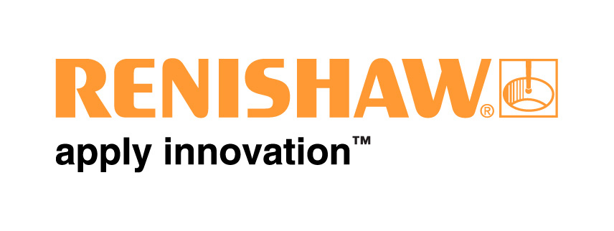

«Нанометрология»

Информация об организаторе: корпорация Ренишау (Renishaw)
Количество победителей: 2
Форма: поиск решения реальных задач нанометрологии (студенты университетов, инженерных специальностей ВУЗов, разработчики, молодые ученые)

Компания Renishaw (www.renishaw.ru) является мировым лидером в области метрологии и спектроскопии. Ее отделения, занятые исследованиями, разработками, производством, продажей и техническим обслуживанием средств измерений, работают в более чем 30 странах. Уже более 30 лет компании Renishaw принадлежит новаторская роль в метрологии. Первое изделие компании, контактный измерительный датчик, выпущенный в 1973 г., был предназначен для реализации особых требований к измерениям параметров двигателей Olympus, использованных на самолетах Concorde. Сегодня компания Renishaw совершает новую революцию в сфере измерений. Высокоточные датчики положения и перемещения способны с огромной скоростью измерять и передавать положение объектов с точностью менее 1 нм! Внедрение подобных технологий может коренным образом изменяет промышленные стандарты для систем сканирования для координатно-измерительных машин.

Условия: Необходимо рассмотреть и предложить оптимальное решение реальных задач нанометрологии по тематикам, представленным ниже. При подаче решения просьба не раскрывать ноу-хау собственных разработок, если только информация о них не была ранее опубликована в открытой печати или защищена патентами. Оцениваются следующие компоненты:
- глубина понимания проблемы (3 балла)
- новизна предложений (3 балла)
- структурированность и логичность изложения (3 балла)
- оригинальность подходов (5 баллов)
- доказательность и обоснованность приводимых аргументов (3 балла)
- использование научной и инженерной графики, удобство и стиль представления информации (3 балла)
- ссылки на источники (3 балла)
- сопоставление с аналогами (3 балла)
- практическая значимость и перспективы (5 баллов)

Темы:

1. Лазерные системы измерений.
Представьте себя инженером-разработчиком компании Ренишау. Для создания нового измерительного стенда на основе линейных энкодеров Вам необходимо измерять перемещения объекта, позиционируемого с помощью совмещенной системы микроприводов и пьезоактюаторов в диапазоне расстояний от 0,1 до 4 м. Разработайте систему измерений, обладающей максимальной точностью и разрешением на основе He-Ne лазера со следующими характеристиками:

HeNe Laser Class II 300 μW
Диаметр пучка 3 мм
NTP длина волны при T = 20 ºC, P = 1013.25 мбар, RH = 50%
632.818270 nm Axis 1
632.819719 nm Axis 2
Точность длины волны в вакууме ±0.1 ppm более трех лет
Стабильность частоты <±1 ppb 1 минуту <±2 ppb 1 час<±20 ppb 8 часов

Для создания системы измерений можно использовать любые оптические и электронные устройства. Учтите, что даже высокотехнологичные компании опираются на принцип – чем дешевле, тем лучше.

2. Спектроскопия комбинационного рассеяния (Рамановская спектроскопия)

Рамановская спектроскопия является общепризнанным методом для определения химического состава и структуры веществ по уникальным низкочастотным колебаниям молекул или фононным спектрам кристаллов. Однако в реальных научных экспериментах часто возникает проблема выделения нужного колебательного сигнала на фоне шумов, что и определяет качество исследовательского оборудования. Предположите, какие компоненты шума могут наблюдаться в КР-спектрах реальных веществ и чем они могут быть обусловлены. Оцените величины эффектов. Предложите подходы позволяющие уменьшить интенсивность фона и выделить необходимый сигнал.

Наиболее успешные участники могут после олимпиады продолжить свои контакты с представителями фирмы Ренишау.

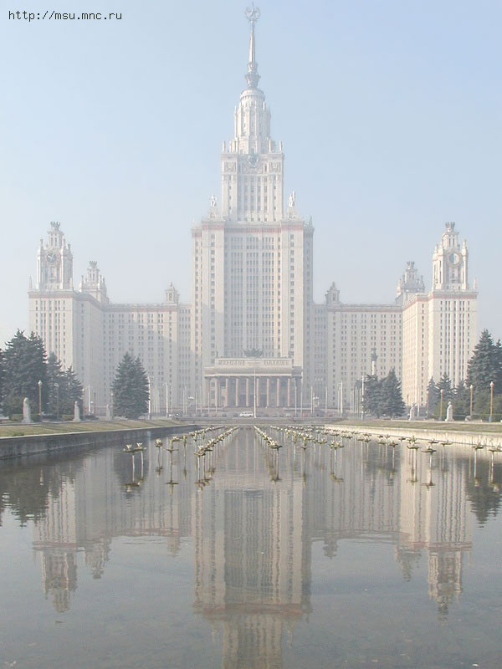

«Гуманитарные аспекты нанотехнологий»

Информация об организаторах: психологический, социологический факультеты МГУ, факультет журналистики МГУ
Количество победителей: до 3
Форма: профессионально-ориентированные конкурсы (студенты и аспиранты, специализирующиеся в области психологии, социологии и журналистики, а также другие участники, готовые состязаться с ними)

Нанотехнологии – это не только естественные и инженерные науки, есть и другая сторона медали, связанная с Человеком и с тем, как на него самого влияет возникновение и развитие нанотехнологий в современном обществе. Именно этой важной проблеме посвящен этот конкурс.

Условия для конкурсов по журналистике и психологии: Участникам предлагается представить продукт, соответствующий их области деятельности. Можно решить и все представленные задания (а также предложить несколько работ в рамках одного и того же задания), в этом случае шансы на успех будут, несомненно, выше. Объем работ – не более 10 000 знаков, не более 10 иллюстраций. Оцениваются следующие компоненты:
- соответствие работы предложенной тематике конкурса (3 балла)
- соответствие «техническому заданию» (формату) конкурса (3 балла)
- профессионализм (7 баллов)
- оригинальность (5 баллов)
- творческий подход (5 баллов)

1. Взгляд журналиста (для профессионалов в области журналистики)
Используя приведенные ниже темы, представьте их в одной или нескольких из следующих форм:
-Интервью известного человека (необходимо «сгенерировать» его «из головы», умозрительно)
-Пресс-релиз о великом открытии в области нанотехнологии (реальном или, лучше, гипотетическом, которое произойдет в будущем)
-Как писать статьи в СМИ-журналистике в области нанотехнологий (статья о статьях для коллег по перу)
-Скандальная новость в области нанотехнологий (сообщение в стиле «желтой прессы»)
-Рецензия на книгу в области нанотехнологий (на выбор участника)
-«Поток мыслей» по теме

Темы:
1. «Нанопурга»
Критический взгляд на вещи. Сочинить привлекательную нанопургу и опровергнуть ее. Найти и обосновано разоблачить нанопургу в интернете, газетах, книгах.
2. «Наномедицина»
Средства доставки лекарств, диагностика и терапия заболеваний. Создание имплантов и «киборгов». Нейроинтерфейс.
3. «От молекулы к микросхеме»
Молекулярная и наноэлектроника. Одноэлектронные устройства. МЭМС-НЭМС. Молекулярные моторы, актуаторы, контроллеры.
4. «Многоликий углерод»
Углеродные наноматериалы и их применение.
5. «Светить всегда, светить везде!»
Светоизлучающие элементы нового поколения с использованием нанотехнологий, фотонные трансформаторы, элементы фотоники.
6. «Железный дровосек»
«Умные» сплавы, металлы нового поколения, созданные благодаря нанотехнологяим
7. «Рекорды во всем»
Новые типы наноматериалов с рекордными свойствами.
8. «Манипуляции атомами»
Работа с нанообъектами и поверхностью материалов
9. «Красота наномира»
Многообразие реальных объектов наномира.
10. «Саморганизация и самосборка»
Формирование наноматериалов и других сложных структур за счет самосборки, самоорганизации и темплатного синтеза.
11. «Вспомнить все»
Наноматериалы и информационные технологии. Запоминающие устройства со сверхвысокой плотностью записи. Кубиты и квантовый компьютер. Борьба с «законом Мура». Спинтроника. Фотоника.
12. «Отечественные истоки нанотехнологий»
Рассказ о российских ученых, внесших лепту в становление научных и научно-производственных направлений, связанных с развитием нанотехнологий в стране и мире.
13. «Нанотехнологии в нашей жизни»
Предсказания и фантазии на тему нанотехнологий недалекого будущего.
14. «Вклад России в мировой опыт развития нанотехнологий»
Роль, место и перспективы современной России в развитии нанотехнологий в мире.
15. «Манна небесная»
Возможности нанотехнологий в развитии инфраструктуры сельского хозяйства
16. «Искусство требует жертв»
Вклад нанотехнологий в развитие техник декоративно-прикладного искусства
17. «Космические нанотехнологии»
Возможности нанотехнологий в освоении воздушного и безвоздушного пространства, а также их роль в разгадке тайн Космоса. Нанотехнологии экстремальных воздействий.
18. «Нанотехнологии и инновационная экономика»
Может ли развитие нанотехнологий дать импульс к развитию инновационной экономики в России?
19. «Перекуем орала на мечи»
Военные нанотехнологии.
20. «Современные сказки»
Нанотехнологии в современной фантастике и/или классической литературе

2. Взгляд психолога (для участников, ориентирующихся на изучение психологических проблем). Необходимо представить структурированный минирефарат объемом не более 10 000 знаков и не более 10 иллюстраций.

Темы:
1. Нанофобии
2. Наноэйфории
3. Нанотехнологии – благо, блеф или грядущая катастрофа
4. Нанотехнологии и религия
5. Комплексная гуманитарная экспертиза нанотехнологий: проблемы и перспективы. (На примере одной отрасли.)
6. Психологический портрет учёного, работающего с нанотехнологиями.
7. Эргономические особенности трудовой деятельности учёного, работающего в области нанотехнологий.

3. Логические игры социологов (15 баллов)

КРОССВОРД
Если Вы правильно заполнили кроссворд, то по горизонтали прочитаете слово, непосредственно связанное с олимпиадой.
По вертикали:
- Один из четырех основных типов темперамента, характеризующийся быстрой возбудимостью, ярким внешним выражением эмоций, легкой их сменяемостью.
- Приспособление самоорганизующихся систем к изменяющимся условиям среды.
- Сфера взаимодействия природы и общества, в пределах которой разумная человеческая деятельность становится главным определяющим фактором развития. Включает антропосферу, техносферу, измененную человеком живую и неживую природу, социосферу.
- Комплекс верований в сверхъестественное родство между группами людей и определенными тотемами, в возможность постоянного воплощения тотемов в новорожденных членов рода, в то, что можно магическим путем воздействовать на тотем для достижения изобилия и материального благополучия своего рода.
- Соответствие, адекватность познания действительности.
- Способность системы сохранять равновесие благодаря саморегулируемому приспособлению к окружающей среде.
- Склонность мыслить готовыми схемами в ущерб существу дела.
- Отрицание общепринятых ценностей, идеалов, моральных норм, культуры, форм общественной и государственной жизни.
- Способ обзора, осмысления общественных идей, событий современности под углом зрения минувшего; обращение к прошлому для выявления зачатков тенденций, присущих современности.
- Толчок, стремление, побудительная причина, вызывающая какое-либо действие.
- Наука о происхождении и эволюции человека, образовании человеческих рас и о нормальных вариациях физического строения человека.
- Краткое описание основных понятий, допущений, предложений, процедур и проблем какой-либо самостоятельной области знаний или теоретического подхода.
- Разрушение существующей структуры системы, явления, процесса, приводящее к утрате их функций.
- Объяснение условных обозначений на картах, планах, чертежах.

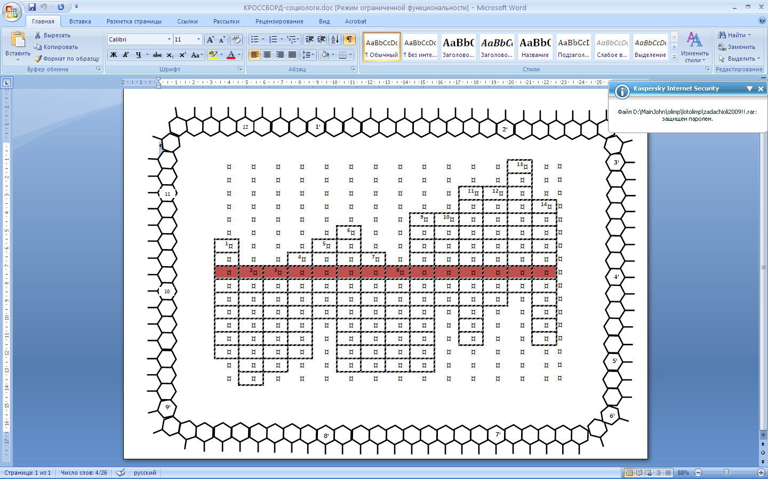

Наиболее удачные работы могут быть опубликованы на сайте Нанометр, в СМИ, периодических научно-популярных и профильных журналах. Наиболее результативным участникам будет предложено сотрудничество с редакцией сайта Нанометр.

А
лая
кадемия
М
МГУ
имени
М.В. Ломоносова

«Учителя»

Информация об организаторах: Малая Академия МГУ факультета дополнительного образования МГУ имени М.В. Ломоносова
Количество победителей: до 3
Форма: профессиональный конкурс учителей и преподавателей
Категории участников: учителя средних школ (любого профиля), преподаватели средних профессиональных учреждений.

Процесс создания востребованных сейчас современных и эффективных концепций образовательной деятельности в области нанотехнологий, а также соответствующих учебно-методических пособий и учебных планов может оказаться на практике чрезвычайно сложным и не вполне однозначным в случае школьного и среднего профессионального образования. В связи с этим настоящий конкурс преследует цель обмена мнениями и отбора лучших идей в области преподавания нанотехнологии в средних школах и средних профессиональных учреждениях.

Условия: участникам предлагается разработать детальный план или предложить готовую учебно-методическую разработку (в рамках школьных дисциплин естественнонаучного цикла), предназначенную для использования в средней школе или учреждении СПО.

Учебно-методические разработки могут быть нацелены:
- на интегрирование сведений о нанотехнологиях в общеобразовательные или углубленные школьные курсы дисциплин естественнонаучного цикла,
- на использование в рамках дополнительного образования школьников и студентов СПУ.

Конкурсные работы должны быть выполнены в виде учебно-методического обеспечения, необходимого для проведения урока, занятий элективного курса, школьной конференции и т.п.
Разработанное учебно-методическое обеспечение должно включать следующие обязательные компоненты:
- адаптированное для учащихся изложение выбранной темы, содержащей сведения о нанотехнологиях;
- предметное содержание общеобразовательного школьного курса, необходимое для усвоения содержания выбранной темы;
- иллюстрационный материал – для визуальной поддержки изучаемого содержания – фото, описание видеоматериалов, рисунки, схемы.
- пояснительная записка, включающая сценарий проведения учебного мероприятия, перечень методов, средств, форм организации учебного процесса.

Конкурсные разработки оцениваются с учетом следующих критериев:
- обоснованность выбора темы с учетом возрастной группы учащихся (5 баллов)
- адаптированность материала выбранной темы, содержащей сведения о нанотехнологиях, к контингенту учащихся (5 баллов);
- соответствие выбора предметного содержания общеобразовательного школьного курса содержанию выбранной темы (5 баллов);
- качество иллюстрационного материала – фото, видео, рисунки, схемы (5 баллов);
- адекватность методов, форм и средств организации учебного процесса (5 баллов).

Не менее трех лучших работ участников конкурса будут премированы (размер одной премии составляет 10 000 рублей) и с разрешения авторов могут быть опубликованы в открытой печати. На наиболее удачные предложения может быть дана положительная рецензия ведущих специалистов. На основе анализа полученных работ будет организован дополнительно более широкий и комплексный (вне рамок олимпиады) конкурс по указанной тематике.

Жюри не будет использовать присланные предложения в своих профессиональных или иных целях. Полученные материалы не будут переданы третьим лицам или где-либо опубликованы без разрешения автора.


«Эра совершенных компьютеров»

Информация об организаторах: компания Т-Платформы (производство суперкомпьютеров)
Количество победителей: до 2
Форма: свободное обсуждение выбранной темы по произвольной форме (любые участники)

Изучение живого мира постоянно демонстрирует нам новые и новые примеры того, как биологические “наномашины” – ферменты – выполняют самые разнообразные задачи путём точных манипуляций с веществом на атомарном уровне. Однако, все эти системы возникли в результате миллионов лет биологической эволюции. Для создания же искусственных наносистем, выполняющих сложные задачи, учёным потребуются не только методы прецизионного контроля над строением вещества, но и возможность проектирования и “виртуального прототипирования” столь сложных систем.
Участникам олимпиады предлагается составить видение того, каким образом возможно было бы осуществить моделирование сложных наноустройств со степенью реалистичности, достаточной для практической разработки и решения прикладных задач, а также дать оценку необходимых для этого вычислительных ресурсов и того времени, когда такое моделирование и проектирование станет доступно.
Для успешного решения задания участникам потребуется знание не только фундаментальных вопросов, таких как общие физические принципы в основе явлений на наноуровне (от катализа до молекулярной электроники) и принципы организации сложных молекулярных функциональных систем (как гипотетических, так и реально существующих в живом мире), но и реальных аспектов компьютерного моделирования: методов описания систем и их частей, их границ применимости и вычислительной “стоимости”.
Оценка решения будет учитывать как уровень детализации и обоснованности приведённых в нём оценок и соображений, так и широту охвата спектра возможных назначений наноустройств и соответствующих подходов к их проектированию, а также – способность автора находить нестандартные подходы, видеть проблему с новой стороны, воображение.

Условия: Участникам предлагается дать свое обоснованное мнение о будущем развитии компьютерной техники (в свободной форме). Объем – не более 10 000 знаков и не более 10 иллюстраций. Оцениваются следующие компоненты:
-обоснованность рассуждений (5 балллов)
-знание темы (5 баллов)
-оригинальность подходов (5 баллов)
-уровень детализации приведенных оценок и соображений (5 баллов)

Для наиболее успешных участников возможны более детальные обсуждения тематики с представителями компании Т-Платформы.


«Сам себе нанорежиссер»

«Если ученый не умеет популярно объяснить восьмилетнему ребенку, чем он занимается, значит, он шарлатан».
Курт Воннегут

Информация об организаторах: INFOX
Количество победителей: до 2
Форма: творческий конкурс «режиссеров» (для любого участника)

Редакция Infox.ru надеется, что большинство из Вас совсем скоро станет серьёзными учёными и сделает новые интересные открытия. Но нам бы хотелось, чтобы Вы могли популярно рассказать об этих открытиях. И наше задание будет связанно именно с этим. Взгляните на название олимпиады. Организаторы использовали слово «нанотехнологии» -- очень популярное, но до сих пор не всем понятное. Мы попросим Вас объяснить его так, чтобы это стало понятно любому. Но объяснить не словами. Это, возможно, займёт много времени. Мы хотим, чтобы объяснение было коротким. Поэтому мы не просим Вас написать статью о сути нанотехнологий. Мы просим Вас написать сценарий короткого видеоклипа, посмотрев который, наши читатели смогут понять этот модный термин.

Итак, техническое задание: сценарий видеоролика
Время: до 5 минут.
Форма: вы должны прислать нам план сюжета в виде таблицы:
№ фрагмента | Примерная длительность (сек) | Описание видеоряда* | Текст**
* примеры: «микрофотография нанотрубки», «видеокадры, показывающие учёного, работающего на атомно-силовом микроскопе»
** текст может быть закадровым, его также может произносить диктор в студии, в таком случае в разделе «видеоряд» вам необходимо будет это указать
По сценарию победителя редакция Infox.ru обязуется снять видеоклип и разместить его на нашем сайте. В дополнение к специальному призу от Infox.ru.

Условия: Участникам предлагается разработать сценарий и хронометраж своего собственного, оригинального, ранее нигде не публиковавшегося, короткого видеоклипа в области нанотехнологий. Оцениваются следующие компоненты:
-оригинальность задумки (5 баллов)
-соответствие техническому заданию (5 баллов)
-новизна и творческий подход (5 баллов)
-здравый смысл (5 баллов)

